**Социальная сеть «Litery»**

**Социальная сеть** – это интернет-площадка, где можно размещать информацию о себе и обмениваться с другими пользователями информацией, фотографиями, сообщениями, различными файлами. Основным преимуществом соц. сети является возможность общаться с людьми на расстоянии.

Наша команда была создана с целью создания такой соц. сети, которая получит имя **«Litery»**. Её основным функционалом станут друзья, отправка сообщений, создание постов и «реакции» на них.

Подробнее о наших обязанностях:

**1) Проджект (Рома):** объединение информации воедино, контроль и наблюдение за работой команды, постановка задач и управление проектом.

**2) Бэкэнд (Глеб, Вячеслав):** выбор самого подходящего языка программирования; **Масштабируемость** – разработка программы, способной справляться с увеличением нагрузки; **Авторизация** – реализация методов безопасного входа; **Загрузка контента и хранение медиафайлов** – разработка механизмов для загрузки контента и эффективного хранения; **Модерация контента** – реализация алгоритмов для автоматической проверки загружаемого контента на соответствие правилам сообщества.

**Ключевые микросервисы**:

1. **Сервис пользователей** – отвечает за регистрацию, аутентификацию и управление профилями пользователей. Предоставляет API для взаимодействия с другими сервисами.
2. **Сервис постов** – обрабатывает создание, редактирование и удаление постов. Взаимодействует с сервисом пользователей для авторизации действий.
3. **Сервис сообщений** – реализует функционал обмена сообщениями между пользователями. Обеспечивает отправку, получение и хранение сообщений в реальном времени.
4. **Сервис реакций** – позволяет пользователям реагировать на посты и комментарии, хранит информацию о лайках, дизлайках и других формах реакции.
5. **Сервис уведомлений** – управляет уведомлениями о новых сообщениях, реакциях и других событиях, обеспечивая пользователя актуальной информацией.

**3) Фронтенд (Александр, Максим):** создание сайта по макету дизайнера, расположение блоков с информацией, добавление контента на странице, встройка анимации и интерактивных кнопок, выполняющих какое-либо действие при взаимодействии с ними (наведение и/или нажатие), работа с цветовой палитрой, гиперссылками, шрифтом и его характеристиками. **Функционал** – система регистрации и авторизации, восстановление пароля, профиль пользователя (фотография, фио, дата рождения, публикации и др.), возможность взаимодействия пользователей посредством сообщений и реакций на них, функция смены настроек (приватность и др.)

**4) Технический лидер-архитектор (Анатолий):** тестирование созданного функционала и приложения в целом (в том числе и взаимодействие между собой пользователей); тестирование, во-первых, безопасности клиента и приложения (DDoS-атаки, приватность), во-вторых - масштабируемости (нагрузки на сервис и возможные расширения), в-третьих – инфраструктуры (производительность сети и хранилище данных); оптимизация и автоматизация (разработка разного рода инструментов).

**5) Системный администратор (Владислав, Илья):** **Инфраструктура** - выбор хостинга (физический или облачный сервер), установка веб-сервера, развёртывание базы данных, балансировка нагрузки; **Безопасность** – SSL-сертификаты (HTTPS), механизмы аутентификации, настройка бэкапов и резервного копирования; **Функционал** - настройка сервера для хранения контента пользователей (видео, картинки и др.), механизмы кэширования для ускорения загрузки; **Мониторинг и обслуживание** – внедрение системы мониторинга серверов и базы данных, введение логов и аудитов, обеспечение регулярных обновлений и программного обеспечения.

* Комбинированное использование реляционных баз данных и NoSQL позволяет гибко управлять разнородными данными социальной сети:
* Реляционные базы данных (PostgreSQL, MySQL) обеспечивают строгую структуру и целостность данных для пользователей, постов и их связей.
* NoSQL базы данных (MongoDB) обеспечивают высокую производительность и гибкость в динамике для хранения больших объемов сообщений, реакций.

**Итоговый стек технологий:**

**Серверы** (VPS (DigitalOcean) или облачные платформы (AWS, Google Cloud)), **Базы данных** (PostgreSQL, MongoDB), **Веб-серверы** (Nginx, Apache), **Коммуникации** (WebSockets, Node.js.), **Безопасность** (pfSense, Cloudflare, SSL-сертификаты Let’s Encrypt, OAuth2, JWT), **Мониторинг** (Prometheus + Grafana, Zabbix), Логи (ELK Stack, Graylog)

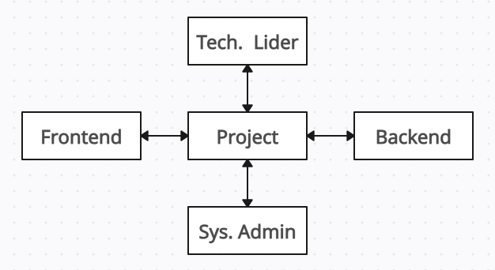

**Наш логотип**:



Примерный вид интерфейса **Litery**

